|  |  |
| --- | --- |
|  | 家校通  数字化家校互动信息平台  蒋仁雨 蒋新 |

目录

1.项目介绍 2

2.分工 2

2.1蒋仁雨（组长） 2

2.2蒋新（组员） 3

3.功能介绍 3

3.1 账号准备 3

3.1.1 用户注册 3

3.1.2 用户登录 4

3.2 首页 6

3.2.1 课表 6

3.2.2 通知 7

3.2.3 作业 8

3.2.4 十四五 9

3.2.5 健康申报 11

3.2.6 签到 12

3.2.7 提醒事项 13

3.2.8 联系教师 13

3.2.9 疫情动态 14

3.3 活动探索 15

3.3.1 活动列表 15

3.3.2 活动详情 16

3.4 我的 18

3.4.1 修改个人资料 18

3.4.2 账号与安全 19

3.4.3 历史记录 20

3.4.4 技术文档 21

3.4.5 关于 21

4.主要技术 22

4.1 短信消息服务器 22

4.2 MongoDB数据库 22

4.3 七牛云存储对象 22

4.4 高德地图组件 22

4.5 GSON库 22

4.6 Android基本组件 22

4.7 Handler更新UI界面 23

4.8 Node.js后台业务服务 23

4.9 增加按键震动反馈 23

5.主要难点 23

5.1 多线程处理数据并更新UI 23

5.2 Android网络权限限制 23

5.3 重写ImageView组件 23

5.4 数据自动刷新 24

5.5 自适应屏幕类型 24

# 1.项目介绍

家校通android APP，是一款用于校园生活、校园管理，实现学生、家长、老师信息共享的现代信息化管理系统，适用于不同类型的大学校园。为学校、家长创建了一个数字化家校互动信息纽带，提升教育信息化管理水平，减轻老师工作负担，增强家长对孩子在学校学习情况的即时了解，更有效地配合学校教育管理。

# 2.分工

## 2.1蒋仁雨（组长）

界面UI：**（**课表，首页，健康申报，我的，登录，注册，修改密码，我的资料，提醒事项，签到打卡，联系教师，查看健康申报与打卡记录，疫情实时动态**）**

接口：**（**andriod对应界面UI更新接口**）**

## 2.2蒋新（组员）

界面UI：**（**青年大学习，活动探索，通知，作业**）**

接口：**（**andriod对应界面UI更新接口，node.js服务器调用接口**）**

# 3.功能介绍

## 3.1 账号准备

### 3.1.1 用户注册

点击进入APP，点击“注册新用户”，输入手机号，输入昵称(姓名)，输入密码(密码至少8位)，点击“获取验证码”按钮，获取验证码后，蒋验证码填入输入框，点击“注册”，即可注册成功。

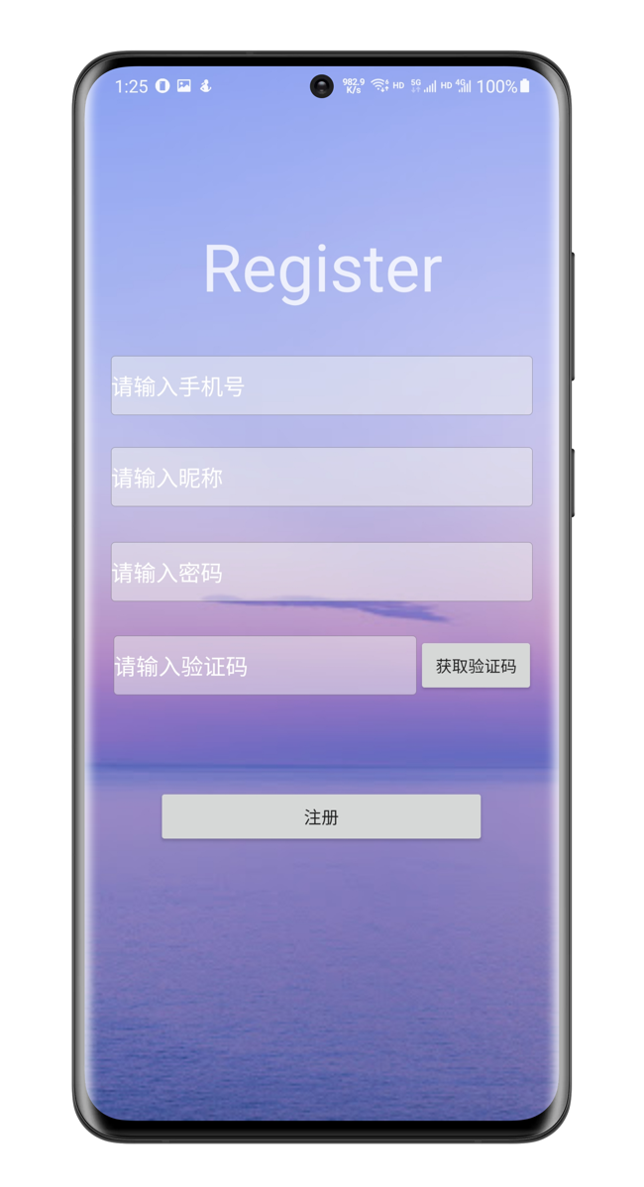

### 3.1.2 用户登录

点击进入APP进入登录页面，在页面中输入手机号和密码（登录后即可记住密码，再次登录不需要填写），点击“登录”按钮，即可进入App首页。

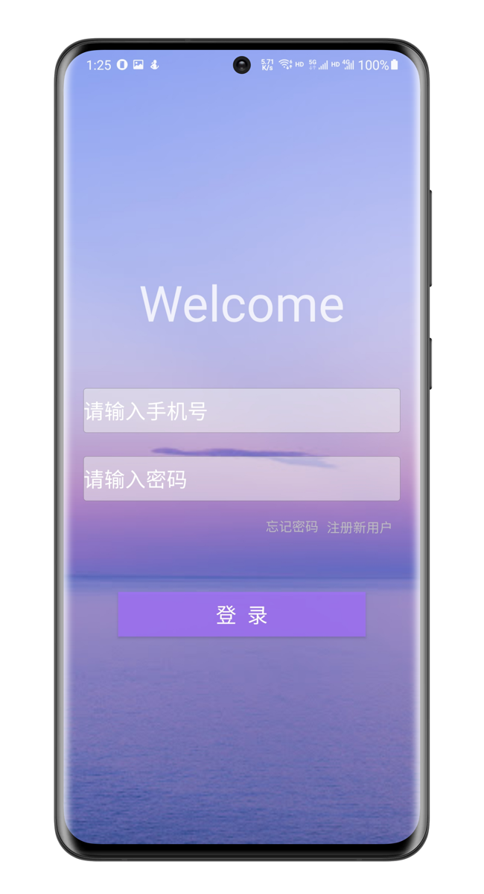

## 3.2 首页

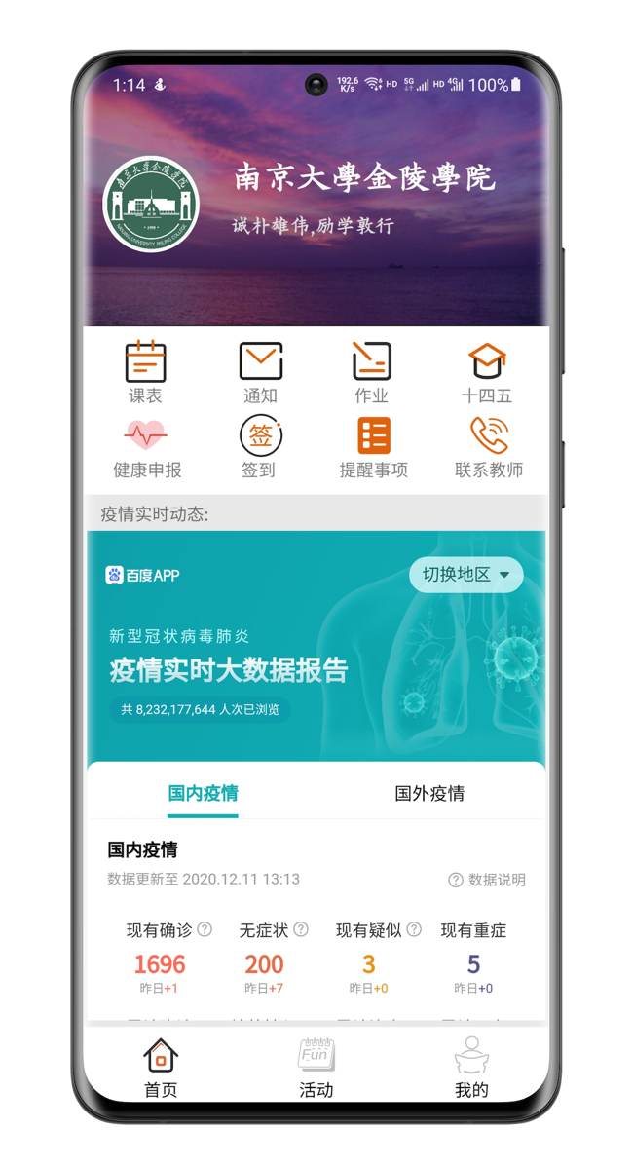

### 3.2.1 课表

课表，用于查看当前学生课表信息。

点击“课表”按钮，即可弹出课表显示页面。

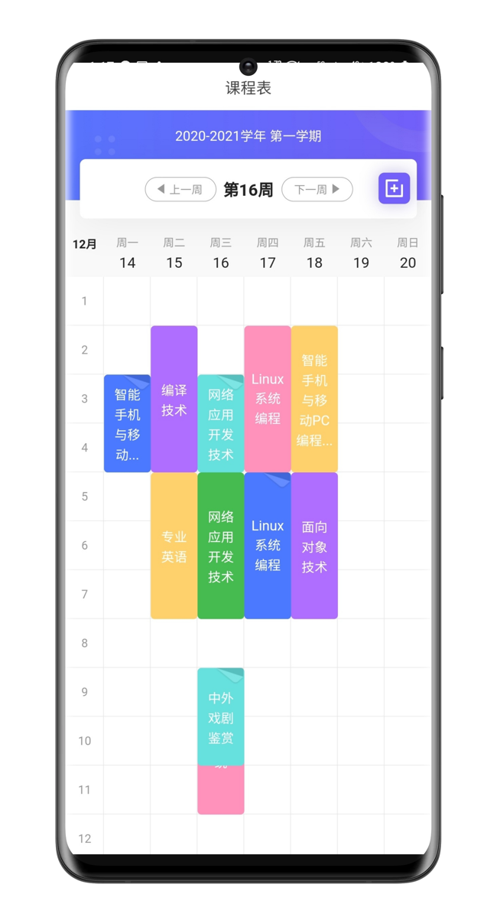

### 3.2.2 通知

通知，用于发布显示平台通知消息。

点击“通知”，即可弹出通知页面消息列表。

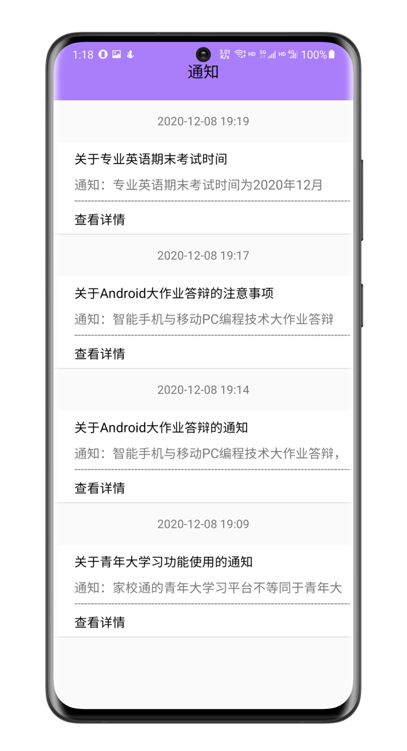

### 3.2.3 作业

作业，用于发布显示对应学生的作业信息。

点击“作业”，即可进入作业显示页面。

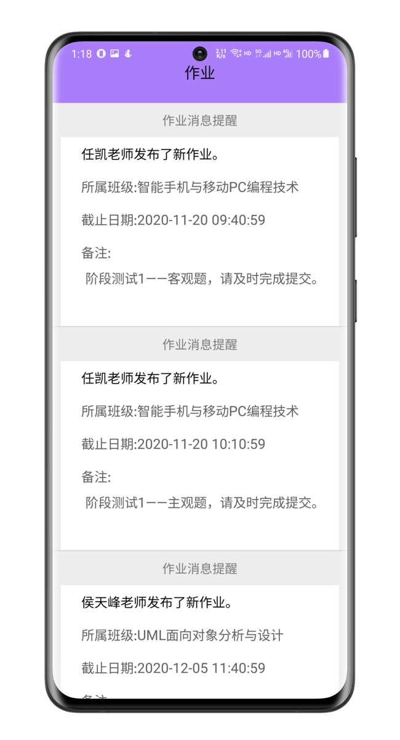

### 3.2.4 十四五

十四五，即为“青年大学习”，可在此页面进行青年大学习内容浏览。

点击“十四五”，即可弹出青年大学习列表页面。

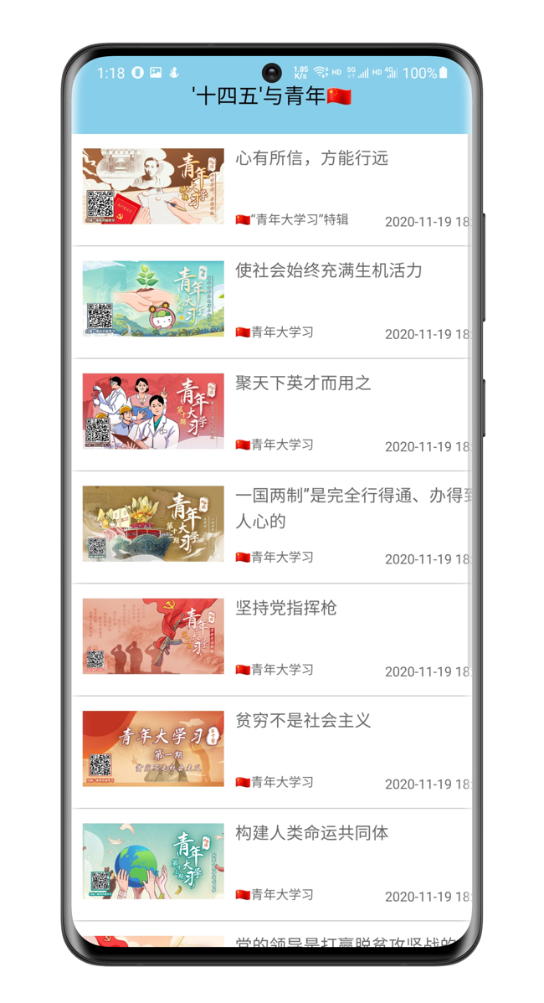

点击青年大学习列表任意一项，即可进入青年大学习详情页面，可观看青年大学习相关视频。

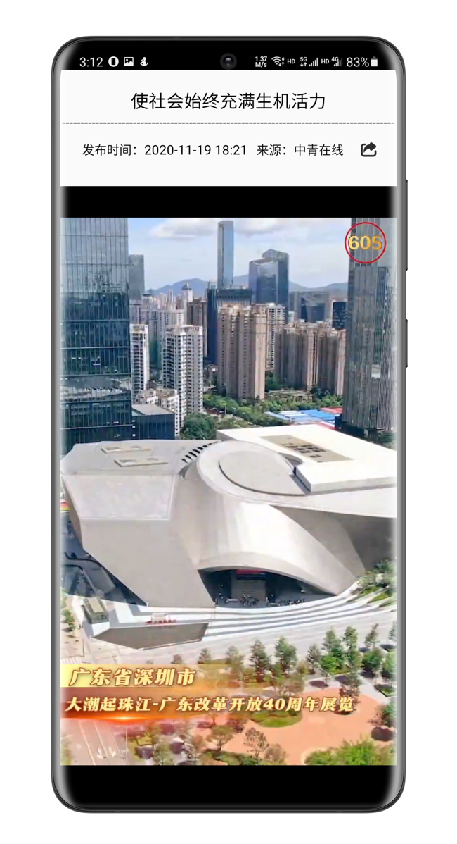

### 3.2.5 健康申报

健康申报，用于提交学生健康情况。

点击“健康申报”，在弹出的页面中，填写体温、是否感冒、是否经过风险地区、是否接触过感染者、当前所在地等信息，填写完毕后，点击“提交”按钮，即可申报完成。

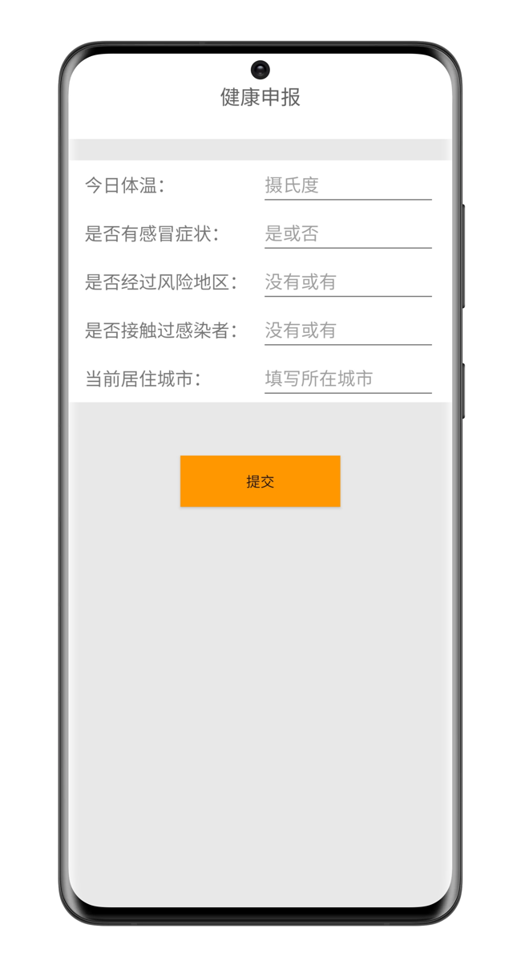

### 3.2.6 签到

签到，用于学生打卡记录当前位置。

点击“签到”，在弹出的页面中，点击“签到”，即可记录当前打卡所在位置。

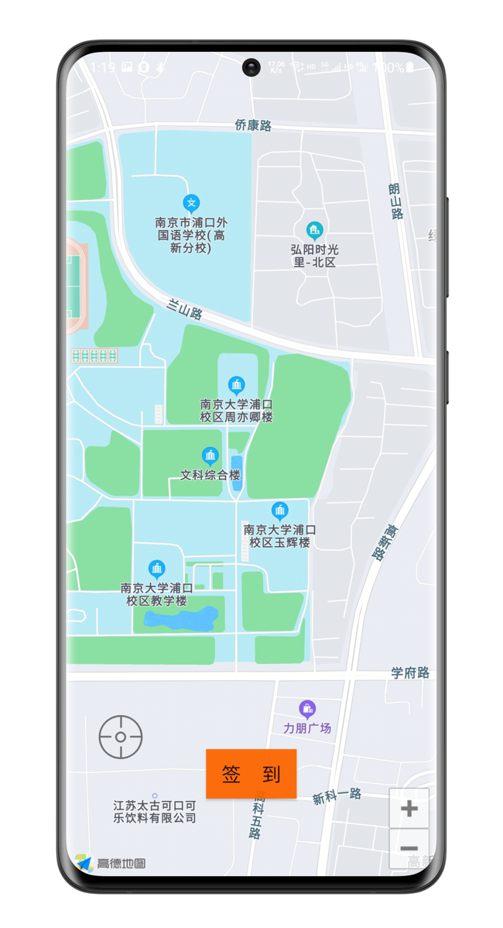

### 3.2.7 提醒事项

学生可添加提醒事项，提醒事项在设定时间会发送后台通知，提醒使用者。

### 3.2.8 联系教师

联系老师，用于联系辅导员。

点击“联系教师”，将自动弹到电话界面，并自动输入电话号码。

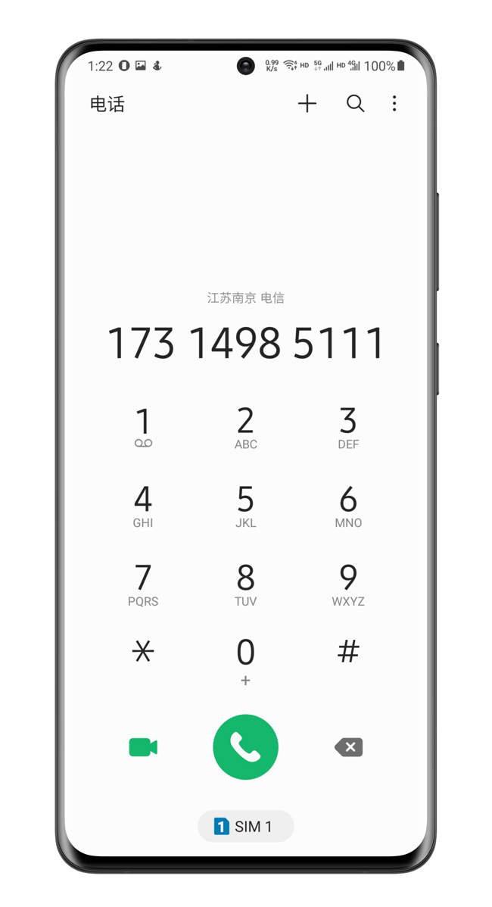

### 3.2.9 疫情动态

疫情动态，用于展示疫情动态信息。

登录后进入首页，可在首页下面查看疫情动态信息，可滑动显示。



## 3.3 活动探索

活动探索，用于显示学生主题活动信息。

### 3.3.1 活动列表

活动探索列表，点击手机屏幕下方按钮“活动”，即可进入活动探索页面，此页面将显示当前所有主题活动信息。

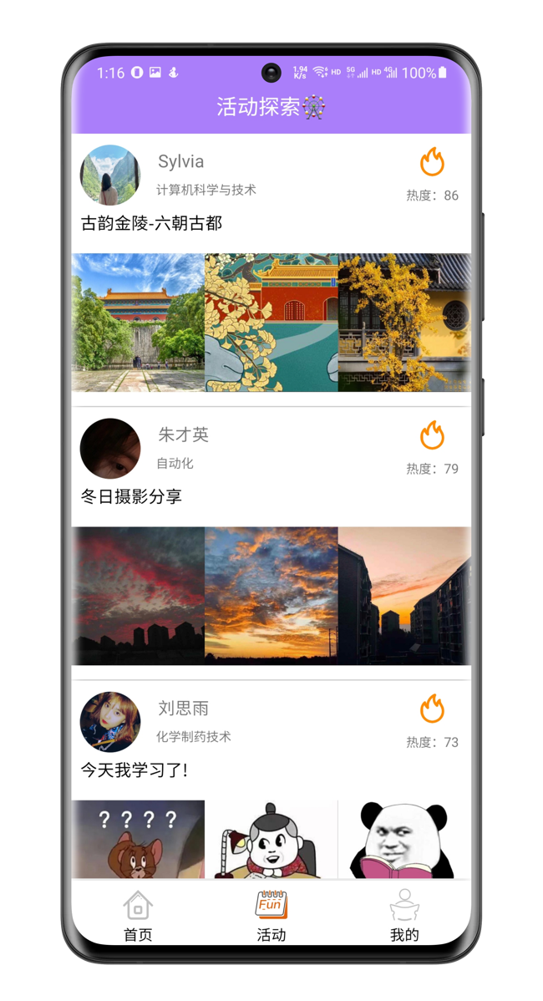

### 3.3.2 活动详情

活动详情，用于显示主题活动的详情信息。

点击活动列表任意项，即可进入当前活动的详情页面。

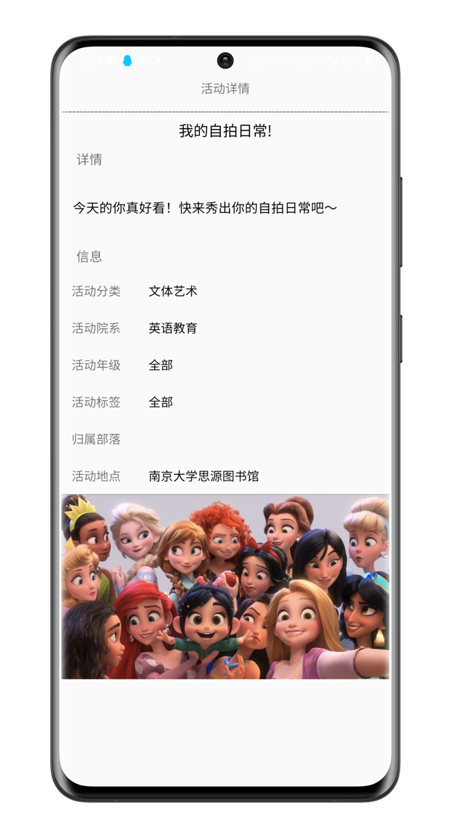

## 3.4 我的

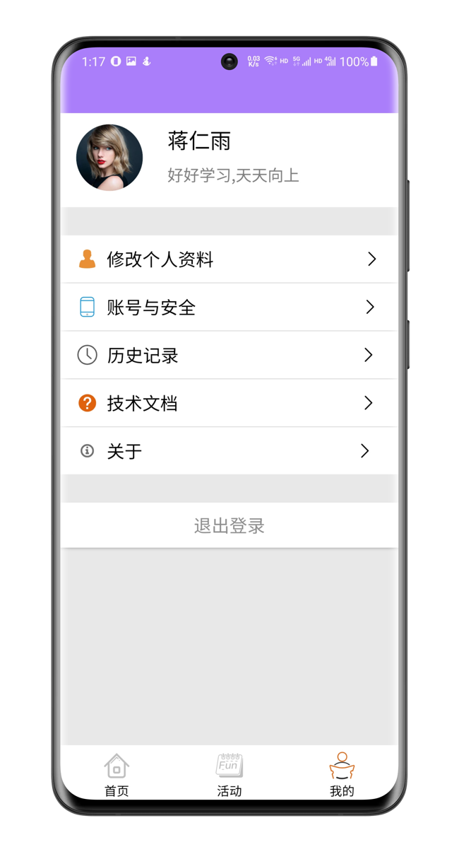

### 3.4.1 修改个人资料

修改个人资料，用于修改个人信息。

点击“修改个人资料”，即可进入个人资料页面，可选择需要修改的项目，点击即可进入修改。

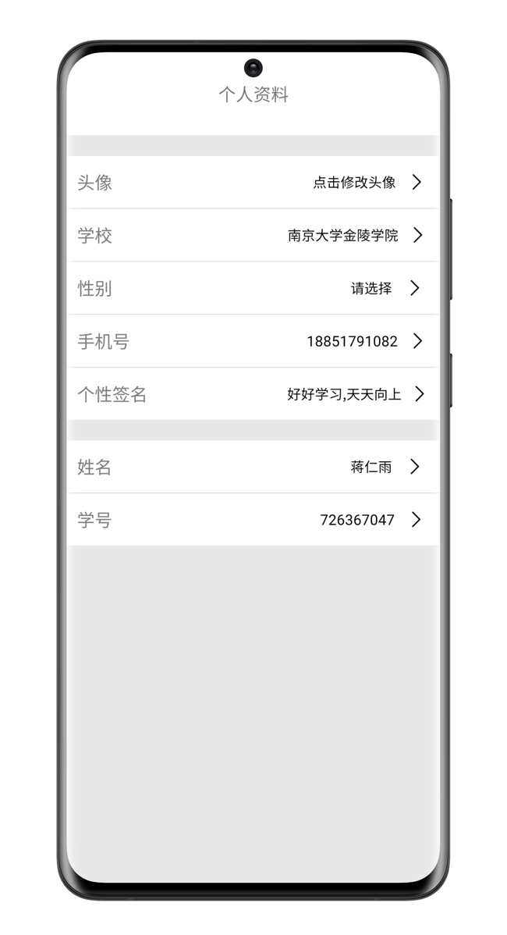

### 3.4.2 账号与安全

账号与安全，用于修改密码，点击账号与安全，即可进入修改密码页面，修改密码，

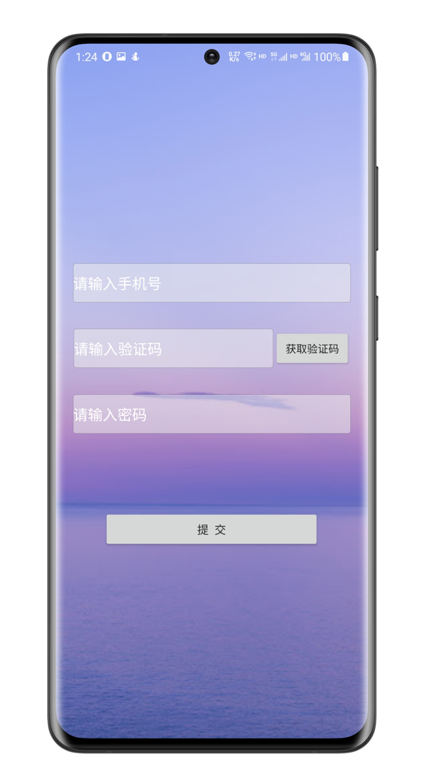

### 3.4.3 历史记录

历史记录，用于记录打卡为止，和健康申报记录。

点击”历史记录”，即可显示历史记录信息。

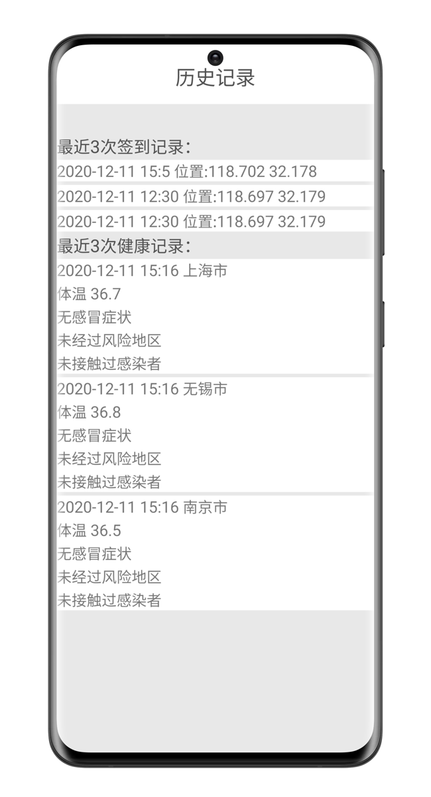

### 3.4.4 技术文档

技术文档，用于显示APP介绍文档。

### 3.4.5 关于

关于，显示开发者信息。

# 4.主要技术

## 4.1 短信消息服务器

调用阿里云短信服务器，实现用户短信注册。

## 4.2 MongoDB数据库

Node.js后台业务接口服务，使用MongoDB数据库，实现数据增删改查。

## 4.3 七牛云存储对象

Node.js调用七牛云存储对象，实现文件在线远程上传、下载、访问。

## 4.4 高德地图组件

Android签到功能，使用高德地图组件，并自动获取调用点的时间与经纬度实现自动定位。

## 4.5 GSON库

Android界面更新接口，使用Gson库，解析node.js业务代码复杂json数据结构，实现ui组件的数据更新。

## 4.6 Android基本组件

项目使用了Android自带组件，包括： TextView，WebView，ListView，Linearlayout，ImageView，ImageButton，Button

## 4.7 Handler更新UI界面

Android接口使用Handler处理业务接口获取的数据，并更新UI界面。

## 4.8 Node.js后台业务服务

后台业务接口服务使用Node.js语言，并使用koa2框架，实现管理员、老师、学生、家长四个角色的业务接口与数据处理。

## 4.9 增加按键震动反馈

增加按键立体震动反馈，提升用户交互体验。

# 5.主要难点

## 5.1 多线程处理数据并更新UI

Android接口中，使用子线程获取数据，通过handler更新UI界面数据。

## 5.2 Android网络权限限制

通过在AndroidManifest.xml中添加网络权限属性，并向用户申请权限。

## 5.3 重写ImageView组件

重写ImageView组件为CircleImageView，实现图片组件为圆形图片，用于头像使用。

## 5.4 数据自动刷新

修改用户信息后，修改后返回界面默认不刷新，需要再次点击进去后刷新数据，采用网络数据同步写入本地，实现修改后返回则数据刷新。

## 5.5 自适应屏幕类型

对当前主流21:9屏幕手机进行适配，并加入沉浸式状态栏，界面更加简洁美观